Внеклассное мероприятие

по страницам произведений Н.Носова

с мультимедийным приложением

**«Фантазеры и затейники»**

У этого талантливого человека –

вечно юная, детски чистая, чудесная душа.

Он всегда пишет для детей и о детях.

Но читают его люди всех возрастов.

Валентин Катаев

Оборудование: презентация, выставка книг, карточки с на­званиями рассказов Н.Н.Носова.

Цель мероприятия: ознакомить с краткой биографией Н.Н. Носова, закрепить интерес к творчеству писателя, мастера юмористического жанра в детской литературе; развивать мышле­ние, выразительность речи, память, наблюдательность; воспитывать умение дружить, честность, ответственность, умение принимать решения.

Ход мероприятия

Учитель. **(слайд 1)** Здравствуйте, ребята! Сегодня мы с вами поговорим об одном из детских писателей, любимом детьми и многи­ми взрослыми. Его рассказы воспитывают, заставляют нас задуматься над своими поступками, высмеивают недостатки, но делают это очень по-доброму. Много юмора и веселья в его произведениях. **(слайд 2)**

**(слайд 3)** Родился этот человек 23 ноября 1908 года в Киеве, но детство своё провел в небольшом городке, расположенном в 27 км от Киева на берегу реки Ирпень, притока Днепра. Город так и называется - Ирпень.

**(слайд 4)** Отец писателя был актером эстрады и кинематографа, мать - ру­кодельница и певунья, тонкая, чуткая натура - воспитывала четырех детей: **(слайд 5)** старших - Петра, Николая, и младших - Ларису и Бориса.

Когда подошло время учиться старшим детям, семья перееха­ла в Киев. Будущий писатель окончил киевскую гимназию Стельмашенко. **(слайд 6)** «В школьные годы, - рассказывал он о себе, - мечтал стать музыкантом, потом забросил скрипку, увлекся химией и вполне серьезно готовился в политехнический институт; перед са­мым поступлением передумал и поступил в художественный. За­кончил же институт кинематографии».

**(слайд 7)** Почти 20 лет он работал в кино - был режиссером «Мосфиль­ма». Писать начал по той же причине, что и многие другие писате­ли: рассказывал истории своему маленькому сынишке Пете. А по­том один из рассказов отнес в журнал «Мурзилка», где его напеча­тали в 1938 году.

**(слайд 8)** Потом появились новые рассказы, повести. Многие из них пе­чатались в журналах «Мурзилка», «Костер» и в газете «Пионерская правда». Они сразу полюбились детям. Юмористический дар писа­теля соединился в них с его техническими увлечениями. Читая рас­сказы, можно не только развлечься, посмеяться, но и узнать что-нибудь интересное, полезное, например, как пришить заплатку, сва­рить кашу, как сделать каток. **(слайд 9)**

В предисловии к одному из сборников рассказов писатель да­ет следующие советы: «О том, как не надо ходить к своим друзьям в гости, как не надо собирать металлический лом или утильсырье, как не надо смешить своих школьных товарищей, как не надо делать дома уроки, как не надо играть в прятки, как не надо смотреть кино, читатель может узнать, прочитав эту книгу. О том, как надо хо­дить к своим друзьям в гости, как надо собирать металлический лом, как надо смешить своих школьных товарищей, как надо делать уроки, как надо играть в прятки и как надо смотреть кино, чита­тель легко догадается сам, если немного подумает над прочитан­ным».

**(слайд 10)** А потом появился новый герой, ставший, вероятно, самым любимым среди персонажей писателя и самым узнаваемым, - коро­тышка Незнайка. Теперь вы догадались, о каком писателе я вам сейчас рассказывала? (Ответы обучающихся.)

**(слайд 11)** Сегодня мы с вами встретимся с героями произведений Николая Николаевича Носова. А теперь, ребята, давайте поиграем в литературное лото. Для этого мы разделимся на две команды. За правильные ответы вы будете получать баллы, в конце игры жюри подведет итоги.

Для начала проведем небольшую разминку - «Назовите про­фессии коротышек». (Тюбик, Стекляшкин, винтик, Пулька, Гусля, Цветик, Пилюлькин, Знайка.)

- А вы знаете, что в этом году исполняется 50 лет роману Н.Н.Носова «Незнайка на Луне»?

Итак, я объявляю первый тур.

I тур. Расшифровать ребусы (слайд 14-17)

Расшифруйте название рассказов Н.Н.Носова (1 балл за каждый правильный ответ).

(Огородники, милиционер, замазка, телефон.)

II тур. «Загадочный» (слайд 18-24)

Отгадав загадки, вспомните, в каком рассказе Носова встреча­ется отгадка (2 балла за отгадку и название рассказа).

1. Маленького роста я,

Тонкая и острая.

Носом путь себе ищу,

За собою хвост тащу. (Иголка с ниткой, рассказ «Заплатка».)

1. Посмотрите: дом стоит.

До краев водой налит.

Без окошек, но не мрачный,

С четырех сторон прозрачный.

В этом домике жильцы -

Все умелые пловцы. *(*Аквариум, рассказ «Карасик».)

1. Я прихожу с подарками,

Блещу огнями яркими.

Нарядная, забавная,

На Новый год я главная. (Ёлка, рассказ «Бенгальские огни».)

1. Льется речка - Мы лежим,

Лед на речке -

Мы бежим. (Коньки, рассказ «На горке».)

1. Длинный парень у стены,

Кости с рёбрами видны,

Руки тонкие, как палки,

Смотрится смешно и жалко,

Все его одеть хотят,

И пальто, плащи и куртки

Попадают ему в руки. (Вешалка, рассказ «Прятки».)

1. Стучат, стучат - не велят скучать.

Идут, идут, а всё тут как тут. (Часы, рассказ «Бобик в гос­тях у Барбоса».)

1. Не летает, не жужжит,

Жук по улице бежит.

И горят в глазах жука

Два слепящих огонька. (Автомобиль, рассказ «Автомобиль».)

1. Через поле и лесок подаётся голосок.

Он бежит по проводам - Скажешь здесь,

А слышно там. (Телефон, рассказ «Телефон».)

1. Я в любое время года

И в любую непогоду

Очень быстро в час любой

Провезу вас под землёй. (Метро, рассказ «Метро».)

1. Кругла, а не месяц,

Желта, а не масло,

Сладка, а не сахар,

С хвостом, а не мышь. (Репка, рассказ «Про репку».)

1. Угадайте, что за птица

Скачет по дорожке,

Словно кошки не боится –

Собирает крошки,

А потом на ветку прыг

И чирикнет: «Чик-чирик!» (Воробей, рассказ «Когда мы смеёмся».)

12. Тело мое деревянное,

Одежда рваная,

Не ем, не пью,

Огород стерегу.

В огороде стою,

Ничего не говорю.

Сам не беру

И воронам не даю. (Огородное пугало, рассказ «Огородники».)

III тур. Откуда эти строки? (слайд 25-33)

Угадать, из какого рассказа Носова приведенный отрывок текста (за каждый правильный ответ - 1 балл).

**1.**«Под утро мороз ударил. Градусов сорок. Руки-ноги у ме­ня закоченели. Я не удержался на ветке. Бух вниз! Вся волчья стая как набросится на меня! Что-то как затрещит! «Ну, - думаю, - это кости мои трещат». А оказывается, это снег подо мной провалился. Я как полечу вниз - и очутился в берлоге». («Три охотника».)

**2.**«Схватил он фанерку и покатил к дворницкой. Там - ящик с песком. Он и стал из ящика песок на горку таскать. Посыпает впе­реди себя, а сам лезет все выше и выше. Взобрался на самый верх. «Вот теперь, - говорит, - скачусь!» Оттолкнулся ногой и снова бух носом! Коньки-то по песку не едут!» («На горке».)

**3.**«На другой день сестры подарили ему пистолет и коробку с пистонами. Пистолет был новенький и блестящий, а пистонов бы­ло много: штук пятьдесят или сто. Стреляй хоть целый день - не перестреляешь». («Саша».)

**4.**«Стали осматривать станцию, а там лестница движется. Люди по ней вверх и вниз едут. Стали и мы кататься: вверх и вниз, вверх и вниз... Ходить совсем не надо, лестница сама возит». («Метро».)

**5.**«Мама ушла. Миша сначала вел себя хорошо: не шалил и ничего не трогал. Потом он только подставил к буфету стул, залез на него и открыл у буфета дверцы. Стоит и смотрит в буфет, а сам думает: «Я ведь ничего не трогаю, только смотрю». А в буфете стояла сахарница. Он взял её и поставил на стол». («Леденец».)

**6.**«Мы стащили с кровати одеяло и завесили им стол. Вот и получился дом. Мы залезли в него, а там темно-темно! Валя гово­рит: «Вот и хорошо, что у нас свой дом! Мы всегда будем здесь жить и никого к себе не пустим, а если серый волк придет, мы его прогоним». («Затейники».)

**7.**«Я схватил удочку, а он тоже вцепился в неё и давай от­нимать. Я рассердился - как дёрну! Он отлетел в сторону и чуть не упал. Потом говорит: «Подумаешь, очень нужна мне твоя удочка! У меня есть калоша». «Вот и целуйся со своей калошей, - говорю я, - а удочку нечего рвать из рук». («Шурик у дедушки».)

**8.**«Целый вечер мы звонили и выдумывали разные фокусы: пели, кричали, рычали, мычали, даже шепотом разговаривали - все было слышно». («Телефон».)

IV тур. Четвертый лишний... (слайд 34-38)

Исключить предмет, который не упоминался в произведении (за каждый правильный ответ — 1 балл).

1. Рассказ «Мишкина каша». Ребята воду из колодца не под­нимали:

* чайником
* ведром
* самоваром
* кружкой

1. Рассказ «Прятки». Где не прятался Витя?

* в посудном шкафчике
* под столом
* за вешалкой
* под кроватью

1. Рассказ «Живая шляпа». Каким предметом ребята не пугали шляпу?

* кочергой
* картошкой
* клюшкой
* лыжной палкой

1. Рассказ «Шурик у дедушки». Какой рыбки не было в банке

после рыбалки?

* окунька
* пескаря
* ёршика
* карася

V **тур** (слайд 39-43)

Выберите правильный вариант ответа (за каждый правильный ответ — 1 балл).

1. Рассказ «Фантазеры». Чем Игорь намазал губы своей

младшей сестре Ире?

* шоколадом
* вареньем
* медом
* мороженым

1. Рассказ «Тук-тук-тук». Какие ягоды на крыше клевали вороны?

* калины
* облепихи
* рябины
* черёмухи

1. Рассказ «Заплатка». Штаны у Бобки были замечатель­ные, а какие именно?

* школьные
* спортивные
* солдатские
* джинсовые

1. Рассказ «Карасик». На что променял Виталик карасика?

* фонарик
* конфету
* монету
* свисток

VI тур. Конкурс капитанов «Пойми меня» (слайд 44-45)

Капитан каждой команды вытягивает карточку с названием одного из произведений Носова. На листе бумаге он пишет 4 слова, которые ассоциируются у него с этим названием. Остальные участ­ники команды по очереди за определенный промежуток времени должны назвать слова, которые ассоциируются у них с этим назва­нием. Жюри считает количество совпадений (сколько совпадений, столько и баллов).

VII тур. Конкурс кроссвордистов (5 баллов) (слайд 46-47)

1.Как звали нахального воробья, который таскал чужие куски?

2. Кто стучал ночью по крыше и пугал ребят в пионерском лагере?

3.Как звали котов в рассказах «Живая шляпа» и «Бобик в гостях у Барбоса»?

4.Полное имя мальчика, который никак не мог решить задачу.

5.Какие овощи в колхозном огороде нарвали Павлик и Котька?

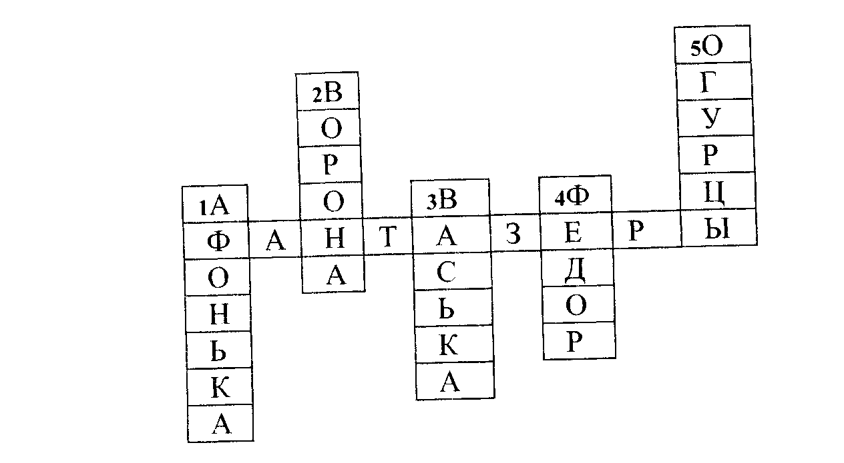

Кроссворд 2

1. Как звали одного из трех охотников.
2. Что Саша просил маму подарить ему, а подарили две старшие сестры?
3. Птица - главный герой рассказа «Когда мы смеемся».
4. Каким блюдом угощал Барбос Бобика?
5. Как звали мальчика, который больше всего на свете боял­ся милиционеров?

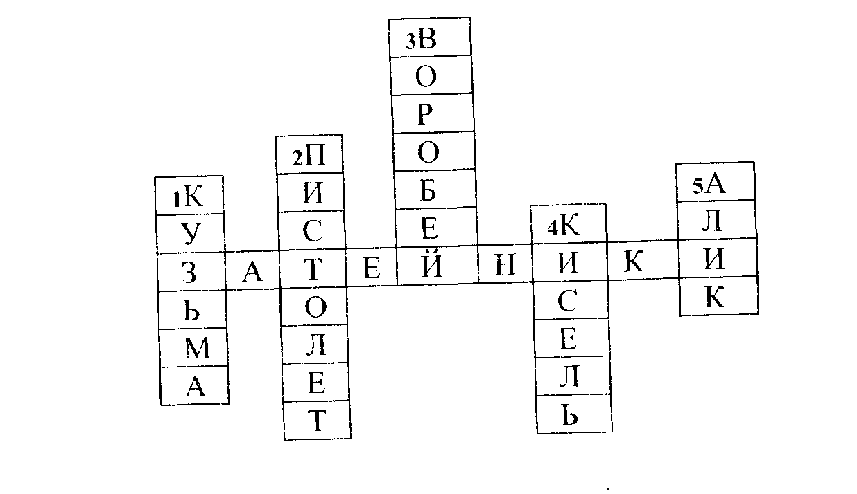

VIII тур. Блицтурнир (1 балл) (слайд 48-57 )

1. Кличка собаки, которая принадлежала тете Наташе в рас­сказе «Дружок»? (Дианка.)
2. С каким овощем в рассказе «Заплатка» сравнивается вели­чина заплаты, которую Бобка пришил к своим штанам на месте дырки? (С огурцом.)
3. Куда, купив мятные пряники, отправились Шурик и Костя, мальчики из рассказа «Замазка»? (В кинотеатр.)
4. На чем катались мальчики в рассказе «Метро»? (На эскалаторе.)
5. То, что первым показалось из-под таинственной шляпы, после того как Вадик попал в неё картофелиной. (Хвост.)
6. Какого зверя встретил в лесу каждый из трех охотников? (Медведя.)
7. Что пытались приготовить себе на ужин ребята, когда у них не вышло сварить кашу в рассказе «Мишкина каша»? (Пожарить пескарей.)
8. Что было в посылке, которую доставил почтальон в детский, сад в рассказе «Про репку», и от кого она была? (Репка от детей из другого детского сада.)
9. Кого напугал мальчик в рассказе «Саша» и как милиционер узнал его имя? (Напугал бабушку, а милиционер узнал его имя по надписи на пистолете.)

IX. Подведение итогов

1. Подсчет баллов и награждение победителей

2. Беседа

Учитель. Понравилось ли вам мероприятие? Что вы узнали о Н.Н. Носове?

(Он не только писатель, но и сценарист, режиссер, увлекался техникой, рисованием, игрой на скрипке, химией.)

Что можно узнать, читая произведения писателя, и чему нау­читься? (Как сварить кашу, как пришить заплатку, как вести себя, если потерялся. Научиться умению дружить, находить выход из непростых ситуаций, быть честными, трудолюбивыми и т.д.)

3. Домашнее задание

Сочинить небольшой веселый рассказ по мотивам рассказов Н. Носова. Объём рассказа – не более 1 – 1,5 листа. Можно его проиллюстрировать.

Из лучших работ детей создаётся рукописная книга.

Использованные источники

1.Ковальчук Т.Л. В Солнечном городе Николая Носова: лите­ратурная игра // Читаем, учимся, играем, 2006. - № 9. - С.55.

2. Николай Николаевич Носов: К 100-летию со дня рождения (Изоматериалы; текст) / Авт.-сост.: М.С.Андреева М.П.Короткова. -М: Русская школьная библиотечная ассоциация, 2008. 8 л. цв.ил. + 16 с.- (Профессиональная библиотека школьного библиотекаря. Сер.2. Выставка в школьной библиотеке; Вып.7). - Прилож. к журналу «Школьная библиотека»).

3. Носов Н.Н. Живая шляпа: Рассказы / Н.Н.Носов. - М.. Махаон, 2008.

4. Носов Н.Н. Затейники: Рассказ / Н.Н.Носов. - М.: Детская литература, 1996.

5. Носов Н.Н. Клякса: Рассказы / Н.Н.Носов. - М.: Махаон, 7008.

6.Носов Н.Н. Фантазеры: Рассказы / Н.Н.Носов. - М.: Маха-

7. Сушинкскас Л.Л. Викторины, конкурсы, кроссворды для на­чальной школы / Л.Л. Сушинскас, Н.А.Шевердина. - Ростов н/Д: Феникс, 2008.

8.Яценко И.Ф. Поурочные разработки по внеклассному чте­нию. 2 класс / Яценко И.Ф. - М.: ВАКО, 2006.